Инструкция по созданию возвратной накладной по всем остаткам.
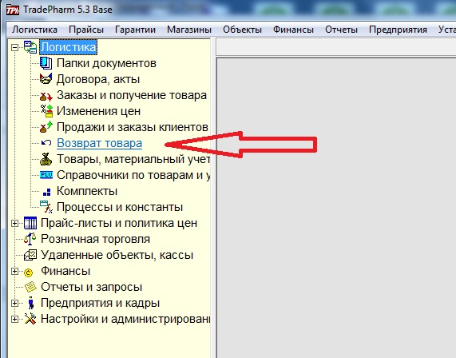

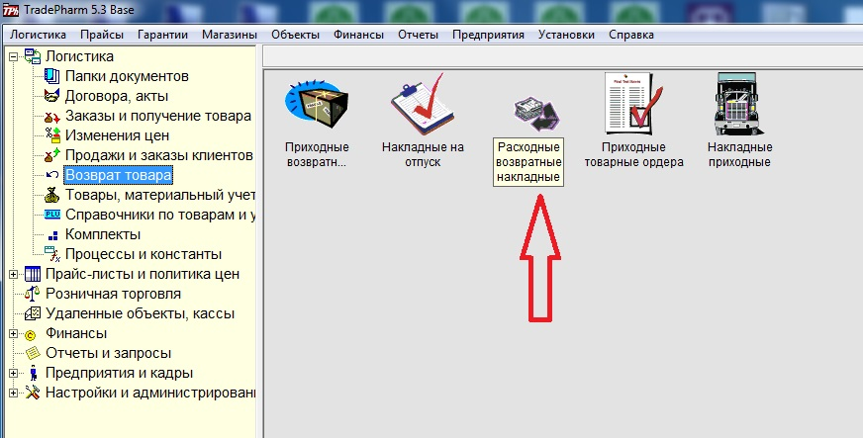

Очень важно, чтобы перед созданием возвратов не было не проведенных чеков (отложенных) и возвратов.

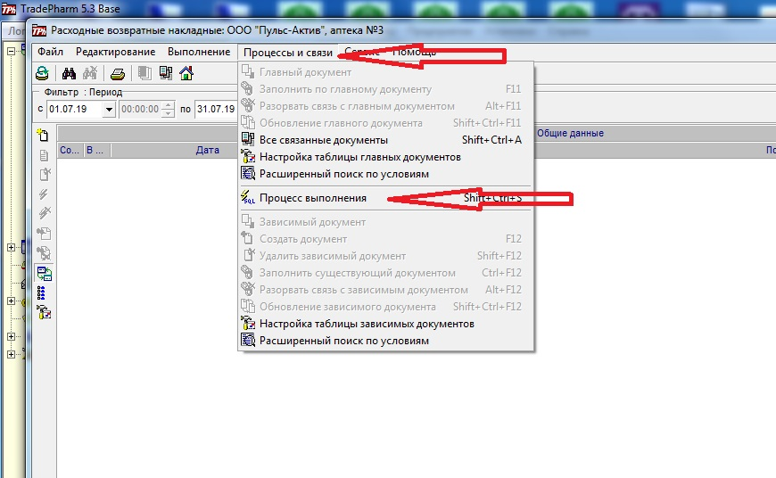

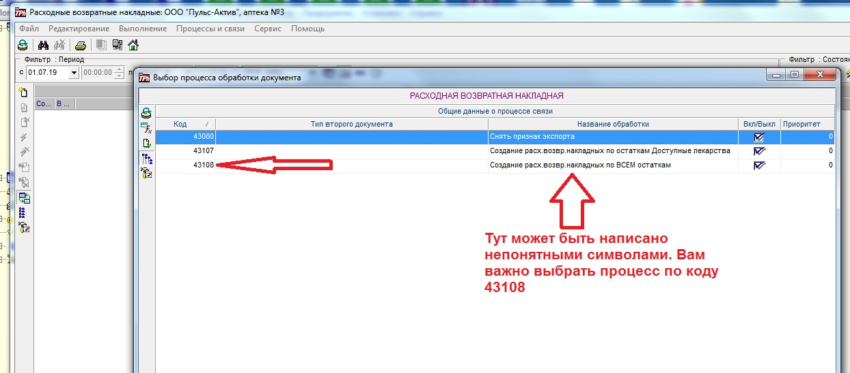

Для возврата по Доступным лекарствам нужно выбрать код 43107!

